重庆市2013年初中毕业暨高中招生物理试题及答案（B卷）（word版）
（全卷共四个大题，满分80分 与化学共用120分钟）
注意事项:
1．试题的答案书写在答题卡（卷）上，不得在试卷上直接作答。
2．作答前认真阅读答题卡（卷）上的注意事项。
3．考试结束，由监考人员将试题和答题卡（卷）一并收回。
4．全卷取g =10N/kg。
一、选择题（每小题只有一个选项符合题意，每小题3分，共24分）
1、根据你对生活中物理量的认识，下列数据符合实际的是 （ ）
A．课桌的高度约为2m
B，我国家庭电路的电压是220 V
C．手机正常通话时的电流约为5A
D，教室里的大气压强约为2个标准大气压
2．如图1所示的四种情景，属于光的反射现象的是 （ ）
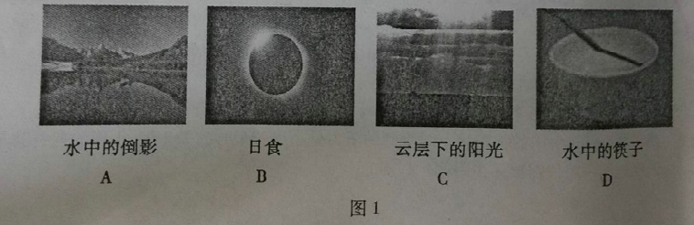
3．关于热现象，下列说法正确的是 （ ）
A．物体温度越低，分子运动越剧烈
B．温度越高的物体含有的热量越多
C．水沸腾时要吸收热量，温度保持不变
D．冬天用热水袋暖手是用做功的方式改变内能
4．关于电现象，下列说法正确的是 （ ）
A．电流做功越多，电功率越大
B．家用电器的金属外壳要接地
C．同种电荷相互吸引，异种电荷相互排斥
D．导体中没有电流通过时，导体就没有电阻
5． 2012年服装服饰类最佳科技成果—某公司研制的首款能有效降低皮肤温度的T恤衫，如图2所示，它利用具有吸湿排汗功能的面料加快人体汗液从人体吸收热量，从而降低人体温度。汗液从人体吸收热量这个过程中发生的物态变化有。 （ ）
A．液化 B．熔化 C．升华 D．．汽化
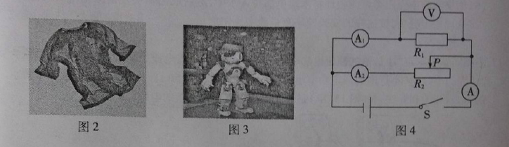
6．5月I8日，以“科技创新·美好生活”为主题的2013年重庆科技活动周在重庆市科技馆开幕，市民充分感受了科技带来的无限趣味，如图3所示，人形机器人正在为观众表演舞蹈，其中涉及到的物理知识分析正确的是（ ）
A．机器人表演舞蹈时没有惯性:;
B．机器人鞋底较宽是为了减小压力
C．机器人鞋底上凹凸不平的花纹是为了增大摩擦
D．机器人站立时受到的重力和它对地面的压力是一对平衡力

7．在如图4所示的电路中，电源电压保持不变，闭合开关S，当滑动变阻器的滑片P向右移动时，下列分析正确的是 （ ）
A．电流表A示数与电流表A示数的差变大
B．电流表A示数与电流表A示数的和变大
C．电压表V示数与电流表A示数的比值变大
D．电压表V示数与电流表A示数的乘积变大
8．如图5所示，三个相同的容器内水面高度相同，甲容器内只有水，乙容器内有木块漂浮在水面上，丙容器中悬浮着一个小球，则下列四种说法正确的是（ ）
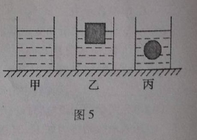
A．三个容器对水平桌面的压力相等
B．三个容器中，丙容器对水平桌面的压力最大
C．如果向乙容器中加人盐水，木块受到的浮力变大
D如果向丙容器中加人酒精，小球受到的浮力不变

二、填空作图题（第14题作图2分，其余每空1分，共12分）
9．科学家有着强烈的好奇心和执着的探究精神，德国物理学家 最先通过实抢归纳出一段导体中电流跟电压和电阻之间的定量关系，即:$I=\frac{U}{R}$。为了纪念他作出的杰出贡献，人们将他的名字命名为 的单位。发动机常用水来做冷却剂，这是因为水的比热容较
10．汽车发动机常用水来做冷却剂，这是因为水的比热容较 ，若发动机的水箱中贮有10kg水，当水温升高2a℃时，水吸收的热量是 J。[C水=4．2×103J/（kg·℃）]

11．如图6所示滑轮组提升正方体物体，动滑轮重2N，不计摩擦和绳重。物体边长为0．1 m,密度为2×10³ kg/m³，物体的质量是 _kg;作用在绳端的拉力F为 N时，物体对水平地面的压强为600Pa。
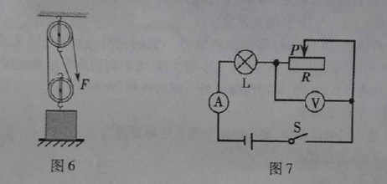
12．如图7所示，电源电压为18V且保持不变，电压表的量程为0一15V，电流表的量程为0-0．6A,滑动变阻器的最大阻值100Ω，小灯泡L标有“6V3W”字样，闭合开关S,当灯泡正常发光时，滑动变阻器的功率为 W，若灯泡的电阻不变。在保证电路各元件安全的情况下．滑动变阻器连人电路中的阻值变化范围为 。
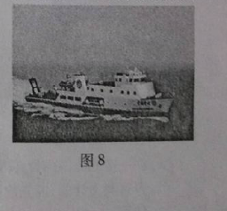
13．2013年4月11日，我国首艘水下考古船在重庆开始建造，预计明年上半年就能下海试水，如图8所示为该船的效果图。这艘考古船将使用全电力推进的动力方式，船上设有专门的液压折臂吊，可以像手臂一样伸出船舷，将海底的文物直接吊上船。并进行180度旋转，放在甲板上进行晒干和清理。请参照示例写出上述情景中所涉及的物理现象和对应的物理知识（不得与示例重复）。
示例: 物理现象:在甲板上晒干文物
物理知识:汽化现象
作答:物理现象:
物理知识:

14．（1）请在图9中标出开关S闭合后通电螺丝管的“N”极。
（2）请在图10中画出使轻质杠杆OA在图示位置保待平衡的小力F的示意图。
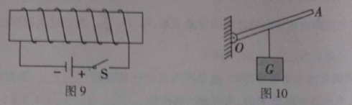
三、实脸与探究题（第15肠5分，第16题8分．第l7题9分，共22分）
15．在用焦距为10cm的凸透镜来探究凸透镜成像规律的实脸中:
（1）如图1l所示，将蜡烛、凸透镜、光屏依次放在光其座上，点燃蜡烛后．调节凸透镜和光屏的高度，使它们的中心与烛焰中心大致在 ，其目的是使像成在 。
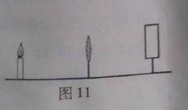

（2）当烛焰距凸透镜25cm时，移动凸透镜另一侧的光屏，光屏上得到一个清晰的 （选填“正立’或“倒立”）、缩小的实像，人们利用这个原理制成了 。
（3）当烛焰距凸透镜6cm时，移动凸透镜另一侧的光屏，光屏上 （选填“能”或“不能与得到一个清晰的像。

16．在一次物理兴趣小组的活动中，某小组同学准备用弹簧测力计、烧杯、水、吸盘、滑轮、细线来测量木块（不吸水）的密度。
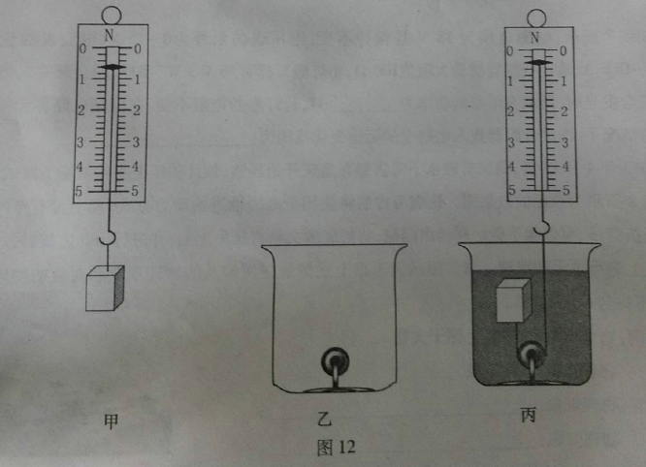
（1）在一定的范围内拉伸到弹簧时，弹簧的拉力越大，弹簧的伸长量就越 。使用弹簧测前，应先检查指针是否在 的位置，若不在此位置，应进行调整后再之使用。
（2）如图12（甲）所示，用弹簧测力计测出木块在空气中的重力为 N。
（3）将滑轮的轴固定在吸盘的挂钩上，挤出吸盘内部的空气，吸盘在 的作用下被紧紧压在烧杯底部，如图12（乙）所示。在烧杯中倒人适量的水，将木块放入水中后，用弹簧测力计将木块全部拉人水中，如图12（丙）所示，此时弹簧测力计示数为0．4N。
（4）如果不计摩擦和绳重，图12（丙）所示的水块受到的浮力，为 N，木块的密度为 kg/m³。

（5）如果将烧杯中的水换成另一种液体，用弹簧测力计将该木块全部拉入该液体中时，弹簧测力计示数为0．2N，该液体的密度为 kg/m³。
（6）如果实验中先用弹簧测力计将木块全部拉人水中，然后取出木块直接测量木块的重力，从理论上分析，按这样的实验顺序测得的木块密度值 （选填“偏大”、“偏小”或“不变”）
I7．小亮同学做测定“小灯泡的额定电功率”实验时所用器材有电压为6V的电源、额定电压为2．5V的小灯泡（小灯泡的额定功率小于1W）、滑动变阻器（50Ω1A）、以及符合实验要求的电表、开关和导线。如图13（甲）是小亮同学没有连接完整的电路。
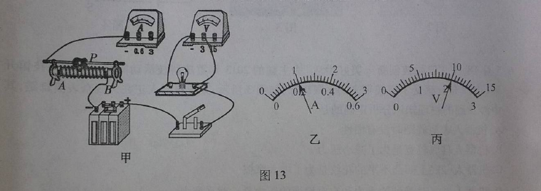
（1）本实验的实验原理是
（2）请你用笔画线代替导线，将图I3（甲）所示的电路连接完整。
（3）小亮同学连好电路后闭合开关，移动滑动变阻器滑片P，发现小灯泡始终不亮，电压表有示数，电流表无示数，则故障可能是 （写出一种即可）。
（4）小亮同学排除故障后闭合开关，移动滑动变阻器滑片P，同时，眼睛应注视 （选填序号）。
A．小灯泡亮度 B．电压表示数
C．电流表示数 D．滑动变阻器滑片
（5）小亮同学移动滑动变阻器滑片P到某处时，电压表的示数为2．2V，要测量小灯泡的额定功率是，应将滑片P向 端移动（选填“A”或“B" ）。当小灯泡正常发光时，电流表示数如图13（乙）所示，则小灯泡的额定功率是 W，此时小灯泡的电阻是 Ω。该实验中滑动变阻器除了保护电路外，还有 的作用。
（6）小亮利用该电路探究电流跟电阻的关系，他将小灯泡换成多个定值电阻R，保持电示数始终为如图13（丙）所示，多次更换阻值不同的定值电阻R，并记录各次电流表的示数，若不更换其他器材，为了能够完成实验，更换的电阻阻值不能够大于 Ω。

四、论述与计算题（第18题6分，第19题7分，第20题9分，共22分。解答应写出必要的文字说明、解答步骤和公式，只写出最后答案的不能得分）
18、一条老年金鱼患上了浮鳔病，这种疾病使它沉到水箱底部浮不起来，它的主人给它穿上用软管制作而成的“救生衣”后，它重获新生，再次正常游泳。如果水箱内水深0． 8 m，金鱼和“救生衣”总质量0．2 kg, 金鱼悬浮在水中，如图14所示。请计算:
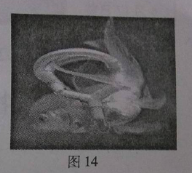
（1）金鱼和“救生衣”受到的浮力是多少?
（2）水对水箱底部的压强是多少？

19生活中大多数电热器都有多个档位，学习了电功率知识后，小锐同学利用电压为6V的电源，两个阻值不同的定值电阻，设计了如图15所示的电路来探究电热器多档位的问题。已知R₁=10Ω，R₂=30Ω，请计算:
（1）S₁、S₂断开，S₃闭合时，电路中的电流是多少?
（2） S₁断开，S₂、S₃闭合时，通电5min电路消耗的电能是多少?
（3）该电路的最大功率和最小功率之比是多少?
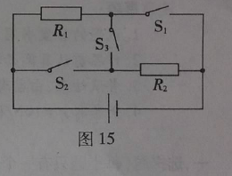
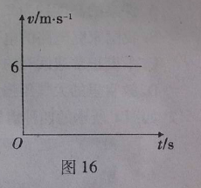
20．随着科学习技术的发展，电动自行车已成为大众化的一种交通工具，小周和他爸爸在一段平直公路上对家里的电动自行车进行了测试，若电动自行车在行驶过程中消耗的电能有75%转化成机械能，电动机的额定功率是240W，正常工作时电流为5A，求
（1）电动机正常工作时电压是多少?
（2）小周骑着电动自行车测试时，电动自行车以额定功率在平直公路上行驶，获得了速度V随时间t变化的关系图像，如图16所示，此过程中电动自行车的牵引力是多大?
（3）若测试中电动自行车一直以额定功率行驶，小周骑着电动自行车匀速经过一段平直公需要1min，小周的爸爸骑车时受到的阻力是小周骑车时的1．2倍，小周的爸爸骑车匀速经过同一路段需要多少时间？
重庆市2013年初中毕业暨高中招生考试物理试题（B）卷参考答案
- 选择题
题号 | 1 | 2 | 3 | 4 | 5 | 6 | 7 | 8
答案 | B | A | C | B | D | C | C | A
- 填空作题题
9、欧姆 电阻
10、大 8．4×10⁵
11、2 8
12、6 24～60
13、物理现象：考古船使用全电力推进
物理知识：电能转化为机械能
物理现象：液压折臂吊
物理知识：帕斯卡原理
物理现象：折臂吊可以像手臂一样伸出船舷
物理知识：折臂吊是一个费力杠杆
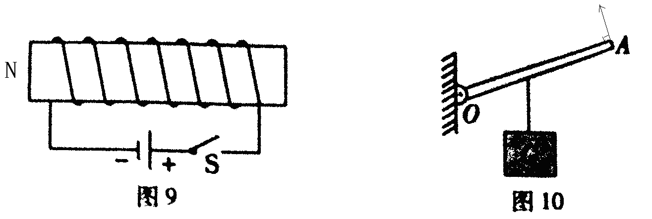
14、

- 实验与探究题
15、（1）同一高度 光屏中央
（2）倒立 照相机
（3）不能

16、（1）大 零刻度
（2）0．6
（3）大气压
（4）1 0．6×10³
（5）0．8×10³
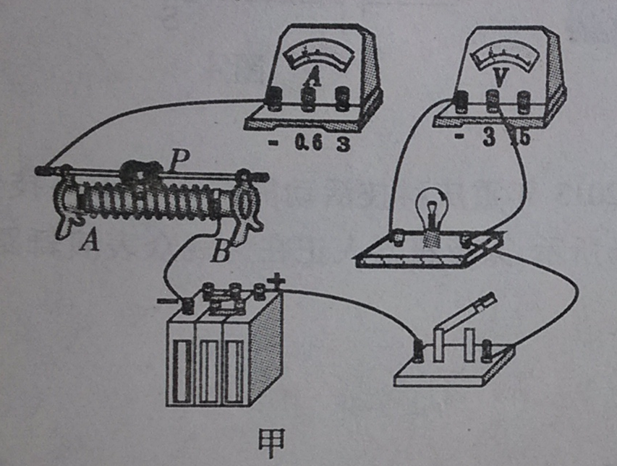
（6）偏大
17、（1）P＝UI
（2）
（3）小灯泡开路
（4）B
（5）B 0．5 5 改变小灯泡两端的电压
（6）25
四、论述与计算题
18：解：（1）因为老年金鱼穿上救生衣后悬浮在水中
所以：F浮＝G＝mg=0．2Kg×10N/Kg=2N
（2）P=ρgh＝10³Kg/m³×10N/Kg×0．8m=8×10³Pa
19：解：（1）当只闭合S₃时，R₁和R₂串联在电路中
R_{串}＝R₁+R₂＝10Ω+30Ω＝40Ω
$$I=\frac{U}{R_{串}}＝\frac{6V}{\text{40}Ω}＝0\text{.}\text{15}A$$
（2）当只断开S₁时，只有R₂接入电路中
$$W＝\frac{U^{2}}{R_{2}}t=\frac{{\left(6V\right)}^{2}}{\text{30}Ω}×\text{300}s=\text{360}J$$
（3）当R₁和R₂并联在电路中时，电路的总功率最大
$$R_{并}＝\frac{R_{1}R_{2}}{R_{1}+R_{2}}＝\frac{\text{10}Ω×\text{30}Ω}{\text{10}Ω+\text{30}Ω}＝\frac{\text{30}Ω}{4}$$
$$P=\frac{U^{2}}{R_{并}}$$
当R₁和R₂串联在电路中时，电路的总功率最小
$$P_{\text{min}}=\frac{U^{2}}{R_{串}}$$
$$\frac{P_{\text{max}}}{P_{\text{min}}}=\frac{U^{2}}{R}×\frac{R_{串}}{U^{2}}＝\frac{\text{40}Ω×4}{\text{30}Ω}＝\frac{\text{16}}{3}$$
20：解（1）$U＝\frac{P}{I}＝\frac{\text{240}W}{5A}＝\text{48}V$
（2）P_{有}＝Pη
Fv＝Pη
$F＝\frac{Pη}{v}=\frac{\text{240}W×0\text{.}\text{75}}{6m/s}=\text{30}N$
（3）因为电动车做匀速直线运动
F＝f F/＝1．2f=1．2F
$P_{有}＝\frac{W_{\text{小周}}}{t}=\frac{\text{Fs}}{t}$ $P_{爸}＝\frac{W_{爸}}{t^{}}=\frac{F^{}s}{t^{}}$
$\frac{\text{Fs}}{t}=\frac{F^{}s}{t^{}}$ $t^{}=\frac{F^{}t}{F}=\frac{1\text{.}2F×\text{60}s}{F}=\text{72}s$

